青海省青少年校园足球  工作领导小组办公室 | 文 件

青校足字〔2021〕21号

关于开展2021年全国足球特色幼儿园，全国青少年
校园足球特色学校、试点县（区）、“满天星”训练营和改革试验区申报工作的通知

各市、州教育局，省属各学校，青海师范大学基础教育处，青海油田教育管理中心：
为全面提升全省青少年校园足球建设水平，根据教育部办公厅《关于开展2021年全国青少年校园足球特色学校、试点县（区）、“满天星”训练营和改革试验区申报工作的通知》（教体艺厅函〔2021〕35号）要求，现就开展2021年全国足球特色幼儿园，全国青少年校园足球特色学校、试点县（区）、“满天星”训练营和改革试验区申报工作有关事项通知如下。
一、申报条件
（一）全国足球特色幼儿园。由各、市州教育行政部门逐级考察推荐。拟申报幼儿园应建有不少于200平方米的人工草坪足球场或综合运动场，设置1间以上不小于150平方米的室内活动场或教室，并配置多媒体教学设备和常态化开展幼儿足球游戏活动的相关设施、器材，编配有专兼职幼儿足球师资的幼儿园优先推荐。
（二）特色学校和试点县（区）。各市、州级教育行政部门按照《教育部办公厅关于做好全国青少年校园足球特色学校、试点县（区）创建（2018—2025）和2018年“满天星”训练营遴选工作的通知》（教体艺厅函〔2018〕17号）确定的特色学校和试点县（区）创建指标，合理统筹发展规划数量。凡符合《全国校园足球特色学校基本标准（试行）》，按照《全国青少年校园足球特色学校创建指标体系》（附件3）得分70分以上的全日制普通中小学均可申报特色学校。凡符合《全国青少年校园足球试点县（区）基本要求（试行）》的县（区）均可申报试点县（区）。
（三）“满天星”训练营。“满天星”训练营由省校足办根据《全国青少年校园足球“满天星”训练营基本要求（试行）》有关要求，通过实地走访、专家评定，在我省已经创建的6个校园足球试点县（区）范围内，推荐1个具备条件的县(区)级教育行政部门作为候选单位。
（四）改革试验区。改革试验区应由市、州级人民政府正式行文进行申报，全省限报1个。对照《全国青少年校园足球改革试验区基本要求（试行）》，应具备以下条件：
一是当地党委和政府高度重视青少年校园足球工作，将青少年校园足球纳入地方经济社会发展规划和年度工作计划并有效组织实施。根据当地经济社会发展情况和足球运动基础，编制好改革试验方案，方案应包括试验背景、试验思路、试验内容、预期效果、保障措施、进度安排等内容，明确改革试验任务和各试验项目的实施周期和进度安排。
二是着力扩大青少年校园足球覆盖面，鼓励支持各年龄段学生广泛参与青少年校园足球运动，行政区域内有全国青少年校园足球试点县（区）。
三是着力完善校园足球教学、训练和竞赛体系建设，畅通优秀足球人才成长通道，积极构建校园足球科研、荣誉、资助、舆论宣传引导体系。
二、创建原则
（一）统筹兼顾，合理匹配。全国足球特色幼儿园和全国青少年校园足球特色学校申报要统筹城乡、区域和学校类型。特色校按照高中、初中和小学1∶3∶6的基本比例合理匹配，适当向寄宿制学校和九年一贯制学校倾斜，充分考虑单校划片、多校划片现状，要有利于区域联赛开展和校园足球的普及。
（二）立足长远，因地制宜。申报项目要着眼于中长期发展，从实际出发、量力而行、注重引导、多元化发展，鼓励更多学校、部门充分考虑地区发展的基础条件，因地制宜开展校园足球工作，努力提高校园足球发展质量。
（三）做好存量，发展增量。各级教育行政部门要对区域内已有存量足球特色学校、试点县（区）、改革试验区和“满天星”训练营进行评估，不断加大建设和投入力度，要侧重于校园足球师资、场地、经费、政策扶持和人才培养通道建设等关键环节，不断鼓励有条件的学校、地区积极进行申报。
（四）提高认识，精心组织。各地区要积极推动申报工作，高度重视、突出重点、认真谋划、先行先试，为全面深化青少年校园足球改革发展积累经验、探索路子。改革试验区申报地要结合当地实际，统筹谋划相关工作，认真编写改革试验方案。省教育厅委托省校足协指导申报地区编制好改革试验方案。
（五）严格审核，加强监督。各申报单位要严格按照本通知和相关要求，实事求是撰写申报报告，对申报材料弄虚作假的单位，实施“一票否决”并进行通报。各地要认真审核申报相关材料，全面评估，综合考虑申报地区的典型性和代表性，把握好工作进度和时间节点。今年，省校足办将委托青海省学生体育协会组织有关专家，对近年来我省申报的校园足球试点、试范项目进行全面督导检查，对政策落实不到位、活动开展不经常，工作推动无成效、建设标准不达标的学校、单位，上报全国校足办批准后，进行通报摘牌。
三、申报程序
（一）全国足球特色幼儿园
创建工作分自主申报、省教育厅审核、教育部综合认定三个阶段。
1.自主申报。凡达到基本条件的幼儿园，于2021年9月15日前自行登录“全国足球特色幼儿园系统平台”(www.Prefootball.cn)，按照申报系统说明（附件2）完成系统注册申报，提交申报材料（附件1）给当地教育主管部门审核。未注册或未填写相关信息的，申报无效。
2.省教育厅审核。全国青少年校园足球工作领导小组办公室将完成系统注册的幼儿园名单反馈至各省份。省教育厅对已完成全国足球特色幼儿园系统平台注册的本地申报幼儿园的申报表及相应支撑材料进行审核。在向社会公示的基础上，将达到标准要求的幼儿园确定为本年度的创建单位，向教育部进行推荐，做到成熟一批，推出一批。
3.综合认定。教育部在省教育厅审核遴选的基础上，组织专家进行复核，结合相关工作进行实地抽查，面向社会公示后，最终认定全国幼儿足球特色幼儿园名单。
（二）特色学校、试点县（区）和“满天星”训练营
申报工作分自主申报、省教育厅审核推荐、教育部综合认定三个阶段。
1.自主申报。凡达到基本条件的学校、县（区），登录“全国青少年校园足球网站（https://xyzq.moe.gov.cn）”进行申报，经上一级教育主管部门同意后，报省级教育行政部门审核。
2.省教育厅审核推荐。省教育厅组织专家对本地申报足球特色学校、试点县（区）和“满天星”训练营的申报材料进行审核。要在向社会公示的基础上，将达到标准要求的特色学校、试点县（区）和“满天星”训练营确定为本年度的创建单位，向教育部进行推荐，做到成熟一批，推出一批。
3.综合认定。教育部在省教育厅审核推荐的基础上，组织专家进行复核，并结合相关工作进行实地抽查，面向社会公示后，最终认定特色学校、试点县（区）和“满天星”训练营名单。
（三）改革试验区
1.由地市级人民政府向省校足办正式行文申请，须附有市州级教育行政部门推荐文件和改革试验方案。
2.经省校足办审定后，报全国校足办，届时，全国校足办将组织专家对申报材料进行评审，对申报地区进行实地调研和考察，由专家组提出遴选建议名单，报全国青少年校园足球工作领导小组审批，面向社会公示后，由教育部办公厅代全国青少年校园足球工作领导小组行文批复成立改革试验区，正式启动改革试验区工作。
四、政策支持
（一）教育部对经综合认定的相关单位分别命名为“全国足球特色幼儿园”“全国青少年校园足球特色学校”“全国青少年校园足球试点县（区）”“全国青少年校园足球‘满天星’训练营”和“全国青少年校园足球改革试验区”。
（二）全国足球特色幼儿园，特色学校、试点县（区）、“满天星”训练营和改革试验区享有本地有关部门给予的有关校园足球教学、训练、竞赛、招生、经费和条件保障等方面的政策支持。全国性的校园足球教学、训练、竞赛等相关工作将优先面向特色幼儿园、特色学校、试点县（区）、“满天星”训练营和改革试验区开展。
（三）全国青少年校园足球工作领导小组办公室将连续三年为“满天星”训练营提供专项建设经费支持，主要用于聘请高水平国内外教练，组织开展教学、训练、比赛和选拔性竞赛等。鼓励有条件的地区参照全国青少年校园足球“满天星”训练营的组织模式，筹建并形成省级、地市级、县区级、学校级等四级训练营建设体系。
（四）省校足办将会同青海省学生体育协会、青海省足球协会等单位向全省青少年校园足球试点、示范项目所在学校、单位给予部分装备、器材和师资培训等支持。
五、材料报送要求
（一）全国足球特色幼儿园，全国青少年校园足球特色学校、
试点县（区）和“满天星”训练营
各市、州级教育行政部门将全国足球特色幼儿园、特色学校、试点县（区）和“满天星”训练营申报汇总表（附件5、附件6、附件7）电子版和纸质扫描版（盖章），试点县（区）、“满天星”训练营申报材料，按“市州+特色学校、试点县（区）和‘满天星’训练营申报材料”方式命名，报送至省校足办指定邮箱。
（二）改革试验区
地市级人民政府报送材料时，须提交正式申请和本级教育行政部门推荐文件各1份、改革试验方案10份（并附光盘或U盘）。申报材料需加盖单位公章，通过快递或邮寄方式将原件报送省校足办。
材料报送截止时间：2021年9月22日
申报工作政策咨询：
010-66097426（全国足球特色幼儿园）
010-66090906（特色校、试点县区、“满天星”、改革试验区）
400-831-9799（足特园系统申报技术咨询）
省校足办联系人：镡磊
联系电话：18600931165 0971-5206906
电子邮箱：qhxyzq@126.com
通讯地址：青海省西宁市城西区昆仑西路76号万达中心一号写字楼11916室
附件：1.全国足球特色幼儿园申报表
2.全国足球特色幼儿园申报系统说明
3.全国青少年校园足球特色学校创建指标体系
4.全国足球特色学校、试点县区申报系统说明
5.全国足球特色幼儿园申报汇总表
6.全国青少年校园足球特色学校申报汇总表
7.全国青少年校园足球“满天星”训练营申报汇总表

青海省青少年校园足球工作领导小组办公室
（青海省教育厅体育卫生与艺术教育处代章）
2021年9月6日

附件1

全国足球特色幼儿园申报表

学校名称 |  |  |  | （务请准确填写全称）
主管教育  行政部门 |  | 联系人 |  |  |  | 联系电话  （传真）
申报学校  联系方式 |  | 联系人 |  |  |  | 联系电话  （传真）
 |  | 电子邮箱
教师情况 |  | （填写教师数，具有体育背景教师数）
学生情况 |  | （填写班级数、年级数、学生数、男女学生数）
体育场地情况 |  | （填写运动场面积、体育场地类型与规格和数量）
幼儿园类型 |  | □公办幼儿园 □民办幼儿园
教师参加体育  进修培训情况 |  | （可附页）
幼儿足球玩教具、游戏材料等配备情况 |  | （可附页）
主要工作做法和特色 |  |  | （可附页，不超过1500字）
未来三年工作计划 |  |  | （可附页，不超过500字）
申报意见
申报幼儿园意见 | 县级教育行政  部门意见 |  |  |  | 市级教育行政  部门意见 |  | 省级教育行政  部门意见
盖章  年月日 | 盖章  年月日 |  |  |  | 盖章  年月日 |  | 盖章  年月日
注：此表可加页，根据格式可自制。
附件2

全国足球特色幼儿园创建申报系统说明

一、申报流程第一步
登录平台网站：使用电脑设备登录全国足球特色幼儿园系统平台（www.Prefootball.cn）。在首页即可看到申报提示
1.1点击【2021年全国足球特色幼儿园申报】链接
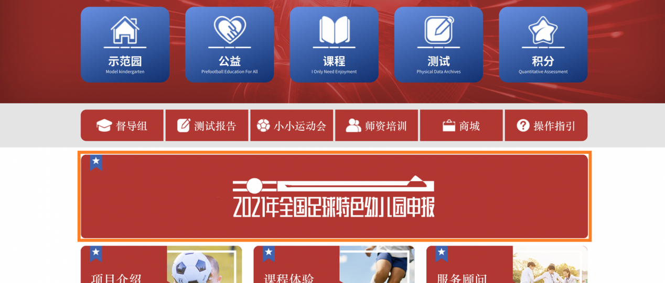
1.2.1未注册用户需要先点击注册幼儿园进行【注册】
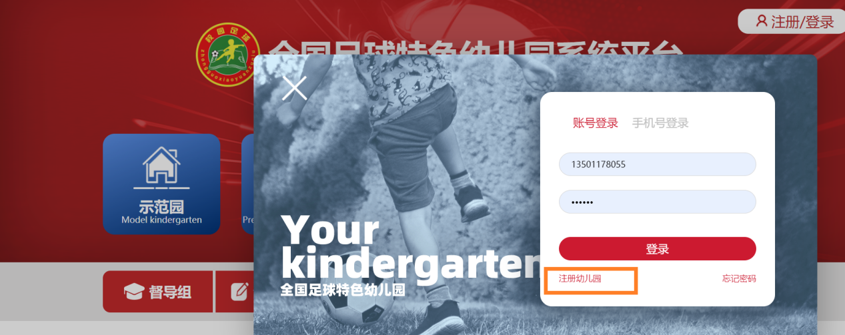
1.2.2完善信息后，点击【注册】，完成注册过程
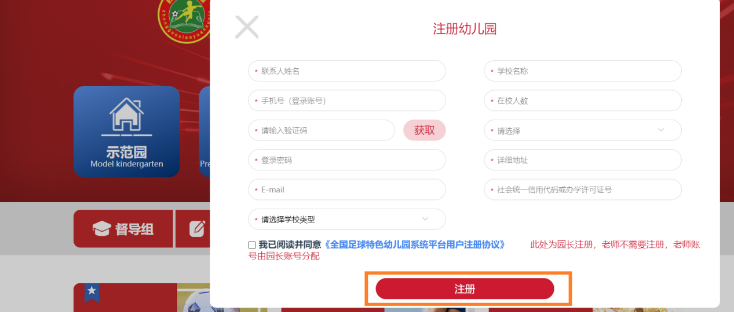
1.3.1未登录用户先进行【登录】
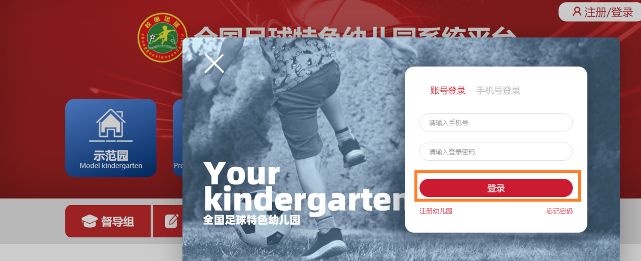
1.4登录用户点击【我承诺将按照申报要求如实填报】开始申报。
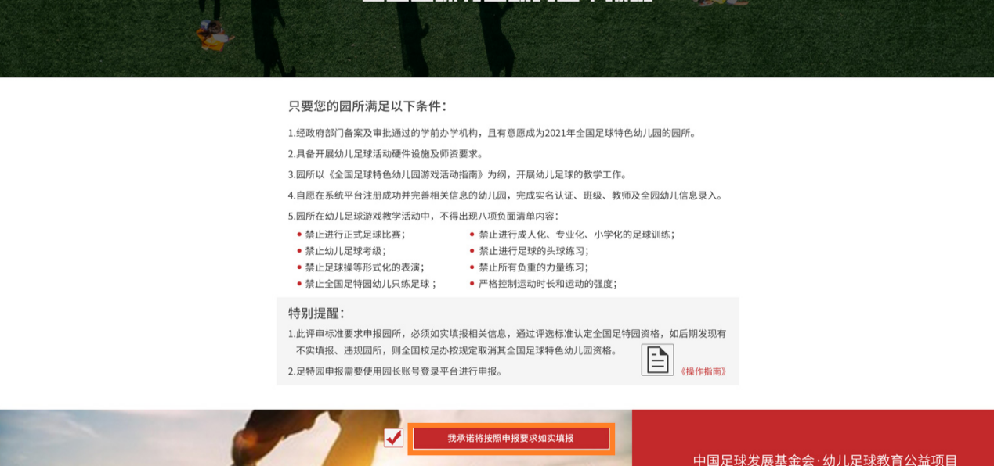
二、申报流程第二步
申报分为园所基础信息、《指南》落实及数据统计和教学开展情况三部分。
2.1查看园所基础信息是否正确，联系人信息可以在页面进行直接修改，确认后点击【保存并下一步】。
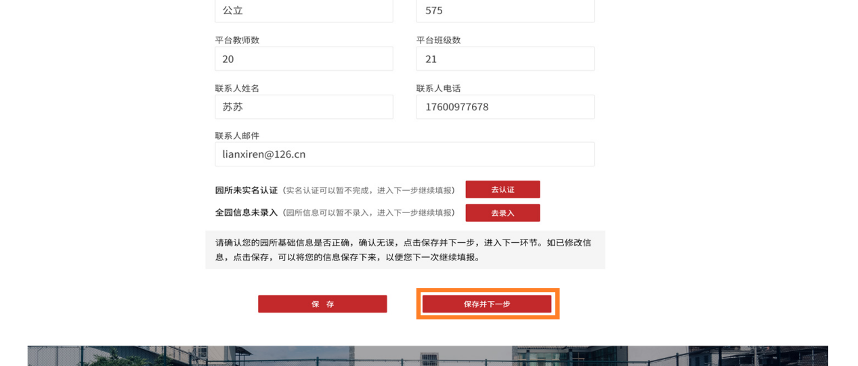

注：如园所未进行实名认证和全员录入，为了方便园所申报，可以先点击【保存并下一步】继续申报，等待申报完成后进行完善。也可以点击【去认证】或【去录入】立即去完善信息。完善信息操作流程请查询下文中申报流程第三步。
2.2《指南》落实及数据统计页面显示园所在系统平台的使用情况，点击【下一步】。
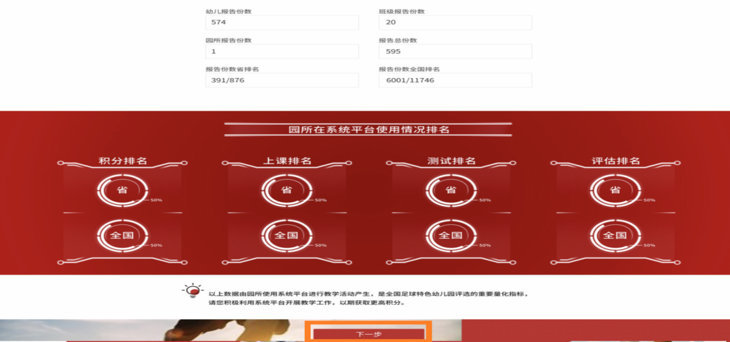
2.3填写园所教学开展情况，点击【提交】，完成申报。
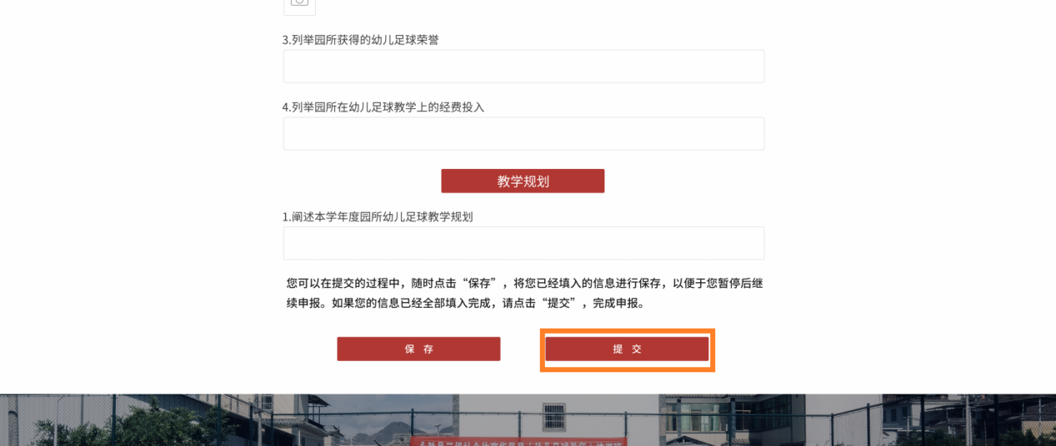

注：用户可以在申报过程中，如需要暂停申报，可以点击【保存】，将已申报内容保存，以便下次继续申报。
三、申报流程第三步
如园所未实名认证或者未全员信息录入，将会在申报结束后，提示补充以上材料。用户确认后，进入补充材料页面。
3.1未实名认证完善信息。用户在园所信息页面点击【去认证】或者提交申请后在“校园中心”-“学校管理”-“学校信息”页面，点击【完善学校信息】。
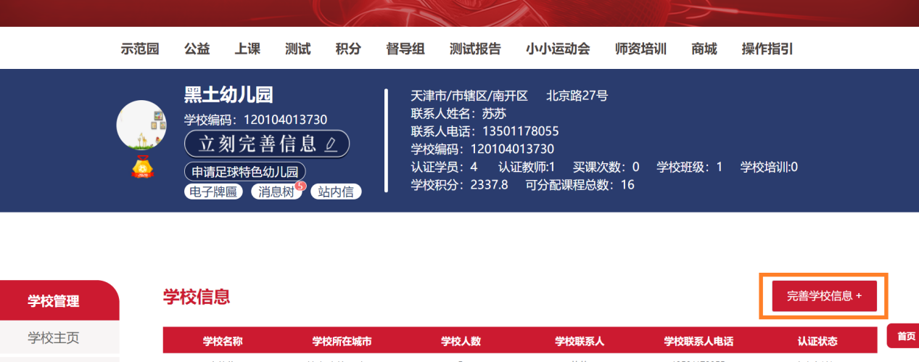

填写相关信息，并上传营业执照或办学许可证后，点击【提交】。
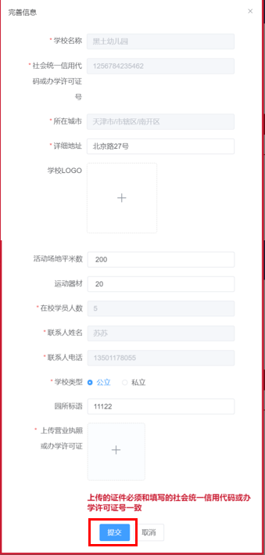

注：完成后需要等待人工审核，审核完成后会变成信息已完善。

3.2未全员录入完善信息。用户在园所信息页面点击【去录入】或者提交申请后在“校园中心”-“学校管理”页面进行信息录入补充。
3.2.1班级录入：使用园方账号进入“校园中心”-“学校管理管理”-“班级管理”，进行幼儿园班级录入信息的完善。点击【添加班级＋】。
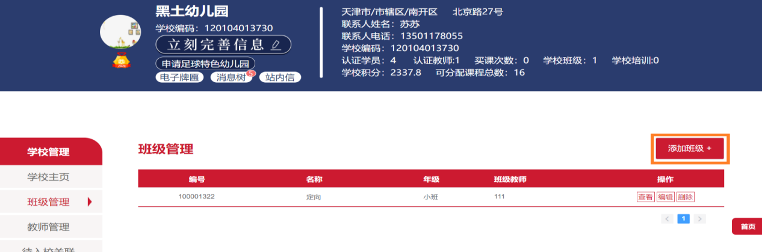
完善班级名称及所属年级后，点击【提交】
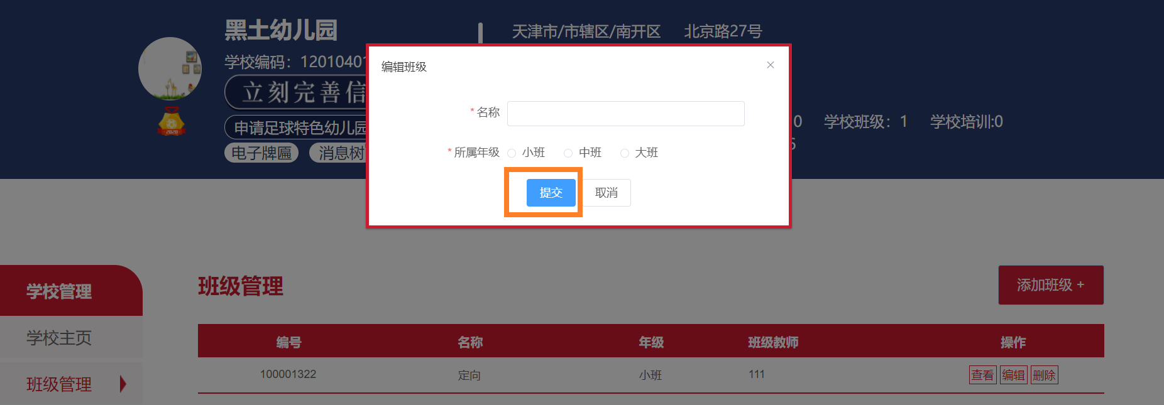
3.2.2教师录入：使用园方账号进入“校园中心”-“学校管理”-“教师管理”，进行幼儿园教师录入信息的完善。点击【添加教师＋】，教师录入需全员录入。
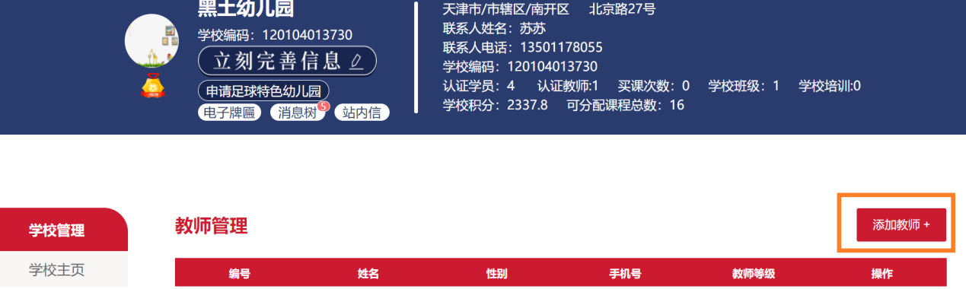
完善教师信息，匹配教师所带班级（下拉框）；为教师创建平台账号和密码后，点击【提交】。
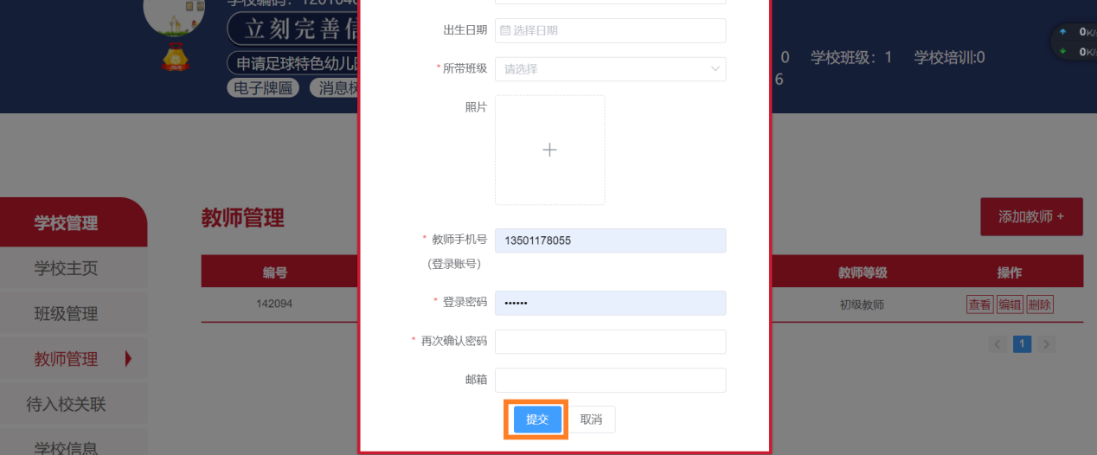
3.2.3学生录入：使用教师账号进入“校园中心”-“我的主页”-“班级主页” ，进行幼儿园学生录入信息的完善。点击【班级主页】
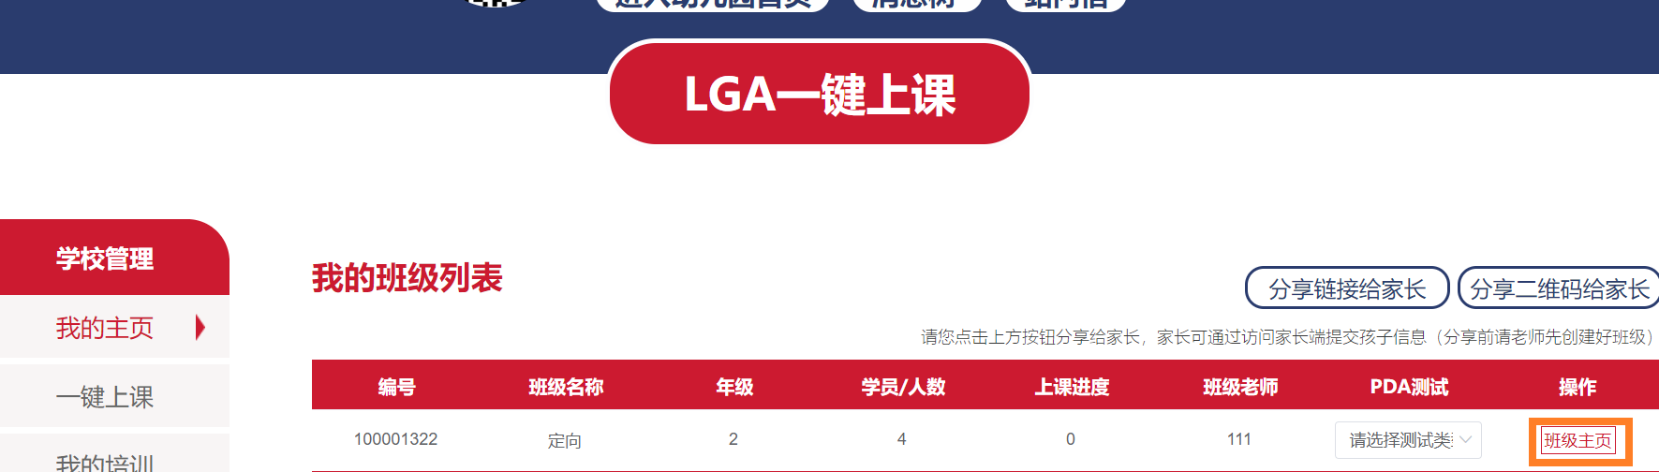
点击【批量导入学生】实现学生录入，注意学生需要全员录入
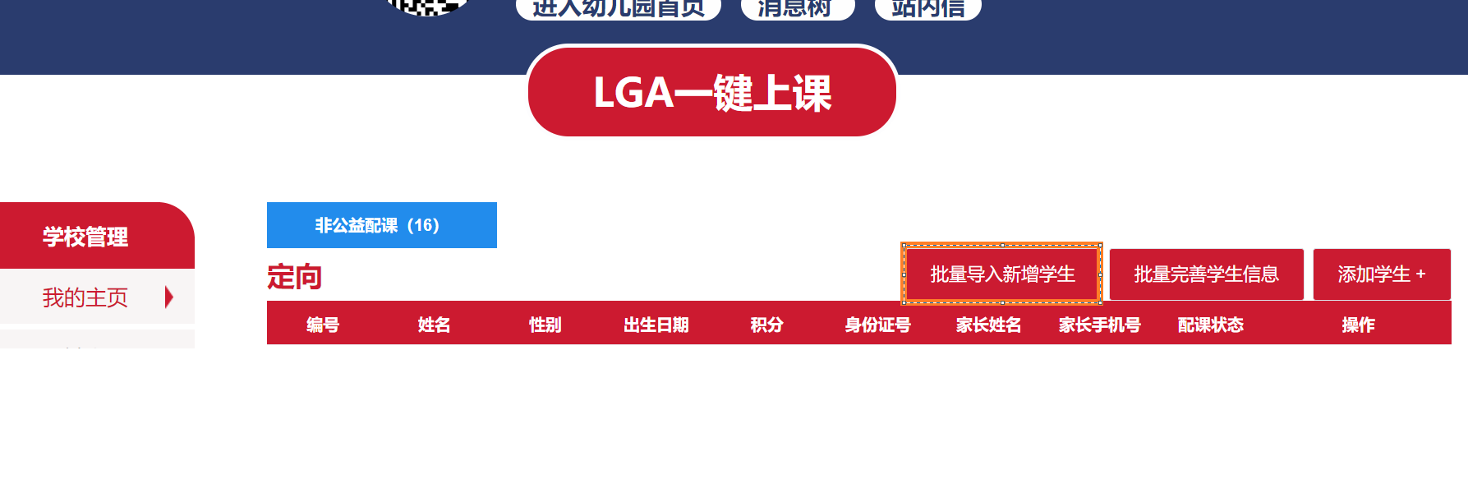
点击【下载】后，严格按照要求（标红处）格式填写学生信息，完毕后再点【上传】即完成学生录入的信息完善
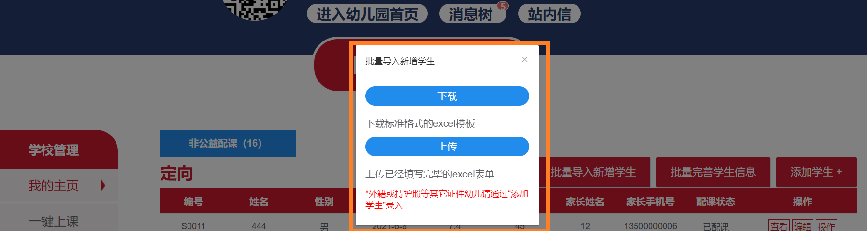

附件3

全国青少年校园足球特色学校创建指标体系

评审指标 | 主要观测点 | 评审内容与分值 | 分值分配 | 得分
组织领导（10分） | 落实国家政策，  将校园足球纳入学校发展规划  （4分） | 学校体育指导思想明确，重视学校体育和学生体质健康工作，把校园足球作为增强学生体质健康的重要举措（1分），将校园足球纳入学校发展规划和年度工作计划（1分），有校园足球发展目标及规划并符合学校实际（2分） | 4
 | 健全工作机制  （2分） | 成立校园足球工作领导小组，由校长专人负责，学校其他机构共同参与（1分），领导小组成员分工明确（1分） | 2
 | 完善规章制度  （4分） | 制定有校园足球工作招生、教学管理规章制度（1分）、课余训练和竞赛规章制度（1分）、运动安全防范措施与保障（1分）、师资培训规章制度（1分） | 4
条件保障（27分） | 体育师资队伍  （7分） | 体育教师配备达到国家标准（2分），足球专项教师大于4、3、2、1人（含）以上（分别给4、3、2分），每年有一次以上培训机会（1分） | 7
 | 体育教师待遇  （4分） | 体育教师开展体育教学和足球训练及活动计入工作量（2分），并保证在评优评比与工资待遇（1分）、职务评聘（1分）等方面享受同等待遇 | 4
 | 场地设施建设  （10分） | 场地设施、器械配备达到国家标准（3分），并建设有11、7、5人制的足球场地（分别给5、4、3分），能满足教学和课余足球训练需要，足球器材数量齐备、并有明确的补充机制（2分） | 10
 | 体育经费投入  （6分） | 设立有体育工作专项经费，每年生均体育经费不低于生均公用经费的10%（3分），能为学生购买有校方责任险（1分），并为学生新增购买运动意外伤害险（2分） | 6
教育教学  （27分） | 教学理念  （4分） | 深化学校体育改革，坚持健康第一，每学年《国家学生体质健康标准》测试率达到100%（2分），把足球作为立德树人的载体，积极推进素质教育，促进学生全面发展，健康成长，《国家学生体质健康标准》测试率优良率达到30%（2分） | 4
 | 体育课时  （9分） | 开足开齐体育课（1—2年级每周4学时，3—6年级每周3学时，7—9年级每周3学时，9—12年级每周2学时）（3分），义务教育阶段把足球作为体育课必修内容（1分），每周每班不少于一节足球教学课（3分），高中阶段学校开设足球选修课（1分），每天安排有体育大课间活动（1分） | 9
 | 足球课程资源  （8分） | 开发和编制有足球校本教材（3分），有详细的足球教学教案（2分），每周实施适合学生年龄特点的足球教学和课外活动3、2、1次（分别给3、2、1分） | 8
 | 校园足球文化  （6分） | 每学年有4、3、2、1次足球主题校园文化活动（如摄影、绘画、征文、演讲等）（分别给4、3、2、1分），建立有校园足球信息平台（1分），动态报道足球活动、交流工作经验、展示特色成果（1分） | 6
训练与竞赛（33分） | 足球社团组织  （9分） | 学校成立足球俱乐部或兴趣小组（3分），小学三年级以上建有班级代表队（1分）、年级代表队（1分），学校建有校级足球代表队男队（1分）、女队（1分），学生基本达到全员参与足球（2分） | 9
 | 开展训练  （12分） | 学校足球代表队和课外足球俱乐部制定有系统、科学的训练计划（2分），每周开展课余足球训练5、4、3、2次（分别给5、4、3、2分），并配备有安全、医疗等应急方案（1分），每学期邀请校外专业教练员提供技术指导不少于5、4、3、2次（分别给4、3、2、1分） | 12
 | 组织竞赛  （8分） | 制订有足球竞赛制度（1分）；每年组织校内足球班级联赛（2分），每个班级参与比赛场次每年不少于10、5场（分别给2、1分），积极参加区域内校园足球联赛（2分）；承办本地足球比赛次（1分） | 8
 | 文化学习  （4分） | 对学校足球代表队运动员参加训练、比赛，制定有具体的文化学习计划和要求（2分），其文化学习成绩达到同年级平均水平（2分） | 4
后备人才培养（3分） | 输送优秀学生  运动员  （3分） | 近年向上一级学校足球运动队输送优秀人才不少于3、2、1名（分别给3、2、1分） | 3
总得分
一票否决 | 1．未能确保每周一节足球课  2．《国家学生体质健康标准》优良率连续两年下降  3．未开展校内班级联赛活动

附件4

全国青少年校园足球特色学校和
试点县（区）申报系统说明

一、申报网址
https://xyzq.moe.gov.cn
二、申报流程
1.登录申报系统首页；
2.点击“校园足球特色学校、试点县（区）申报”；

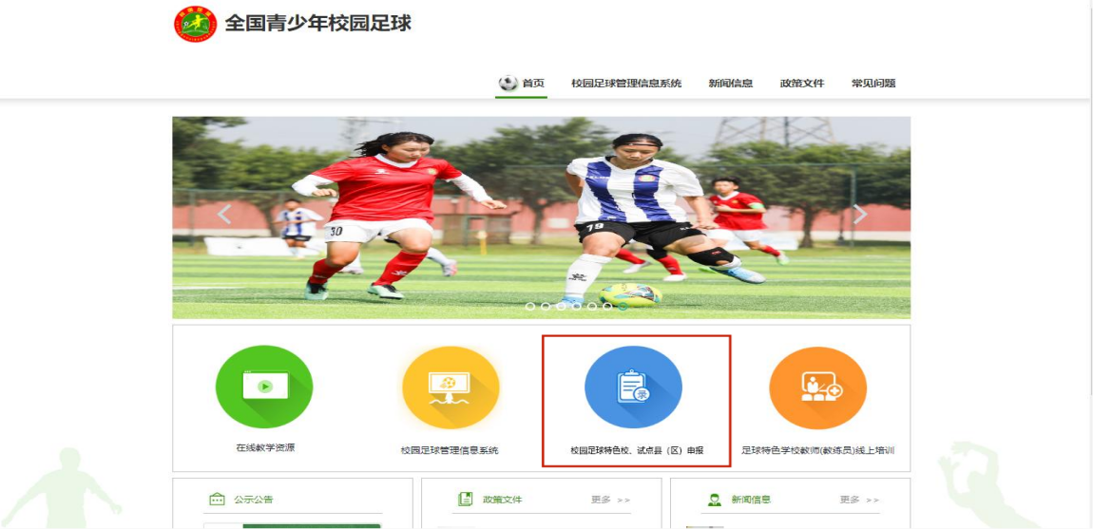

3.根据申报类型选择相应的申报入口；

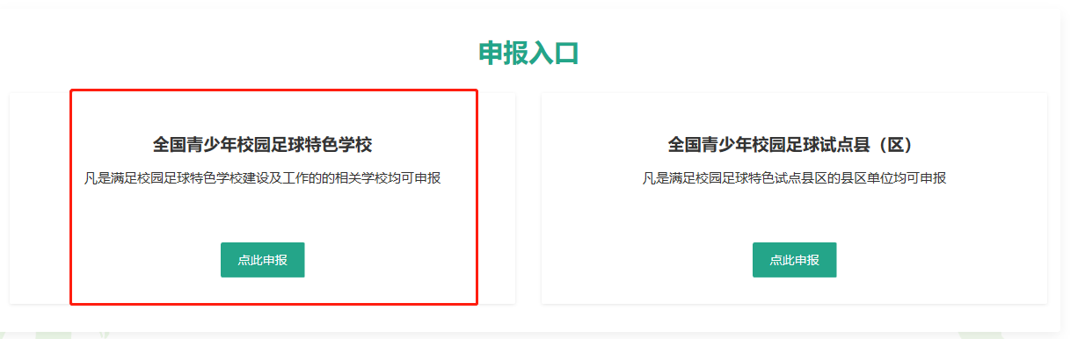
4.按照申报系统流程填写申报资料；
5.上级教育行政部门审核；
6.教育部综合评审认定。
三、申报要求
1.各学校自主登录全国青少年校园足球管理信息系统进行申报，各地教育行政部门需对申报学校的材料进行审核；
2.试点县（区）申报需由各县（区）登录系统进行申报，并逐级审核报送至教育部；
3.申报过程中遇到问题，请参考网站首页的“常见问题”，如无法解决请拨打技术咨询电话咨询：010-66090906。

附件5

2021年全国足球特色幼儿园申报汇总表

省级教育行政部门（盖章） ： 报送负责人： 联系电话：
序号 | 幼儿园名称 | 备案号 | 幼儿园类别 | 详细地址 | 联系人 | 联系电话 | 所属市 | 所属区（县）
1
2
3
4
5
6
7
8
9
10
注：学校类别可按“A公办幼儿园，B民办幼儿园”填写

附件6

全国青少年校园足球特色学校申报汇总表

省级教育行政部门盖章： 报送负责人： 联系电话：
序号 | 学校名称 | 学校代码 | 学校类别 | 详细地址 | 联系人 | 联系电话 | 所属市 | 所属县（区）
1
2
3
4
注：学校类别可按“A小学，B初中，C高中，D完全中学，E 九年一贯制学校，F 十二年一贯制学校，G民办学校”填写。
民办学校可多选填写类别。
附件7

全国青少年校园足球试点县（区）和“满天星”训练营申报汇总表

省级教育行政部门盖章： 报送负责人： 联系电话：
序号 | 单位名称 | 申报类别 | 联系人 | 联系电话 | 所属市 | 所属县（区）
1
2
3
4
5
6
注：申报类别可按“试点县（区）、‘满天星’训练营”填写。

